POUK NA DALJAVO – ČETRTEK, 26. 3. 2020

- Poslušaj in ponovi:
- Picture Dictionary
- My bedroom chant

- Reši učni list.
- 1. naloga: Besede razporedi po abecednem redu glede na prvo črko besede. Če nimaš možnosti tiskanja, besede prepiši in razporedi v zvezek.
- 2. naloga: Poimenuj predmete na sliki. Besede zapiši.

- Preglej str. 36 v DZ. Pozoren bodi na pravilen zapis besed.

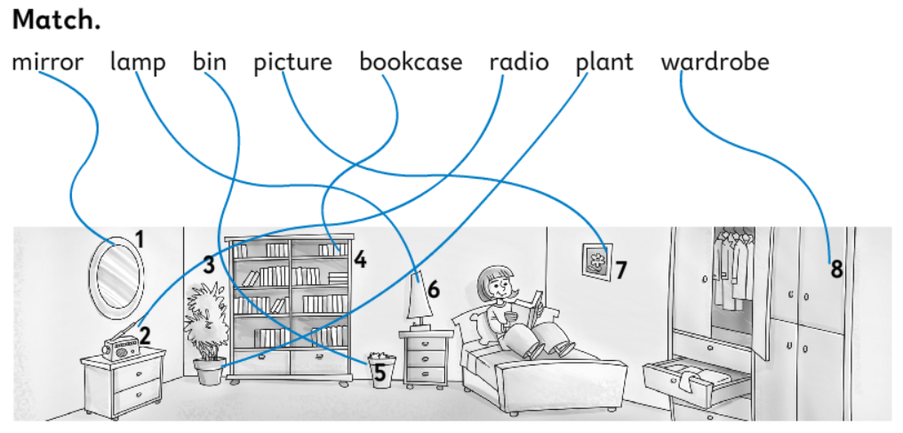

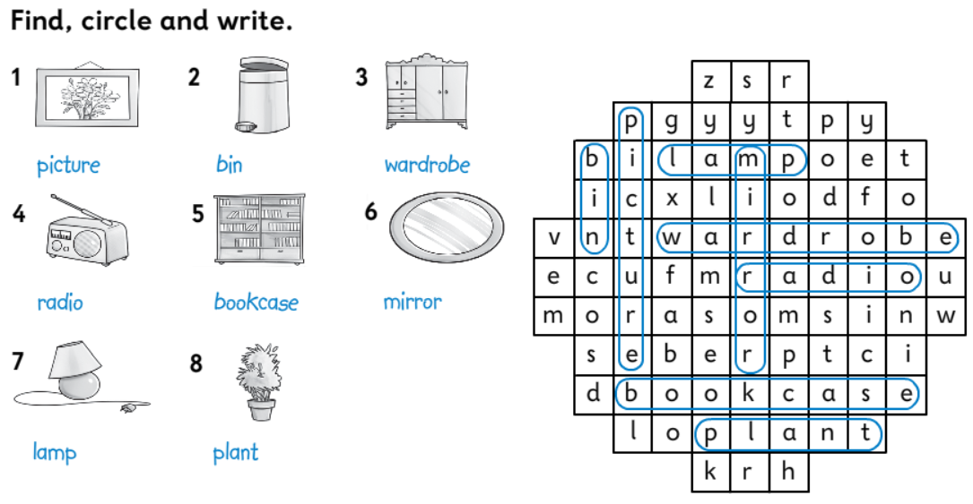

Če potrebuješ pomoč pri reševanju nalog ali mi želiš kaj sporočiti, mi lahko pišeš na e-naslov kristina.tratnik@os-col.si.

Na začetku leta sem te opozorila na spletno stran www.exponline.practice.com, kamor se prijaviš s kodo, ki je prilepljena na zadnji platnici tvojega delovnega zvezka. Če se še vedno nisi prijavil, to stori sedaj, saj tam najdeš pesmi in slušne posnetke. Za pomoč pri prijavi prosi starše.

